蒲公英班动态表
- 故事：雪中小路
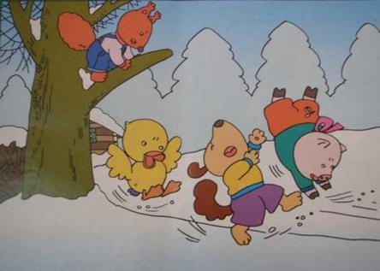 | 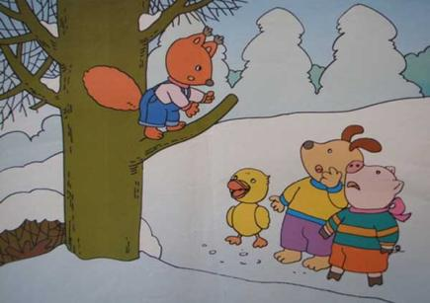 | 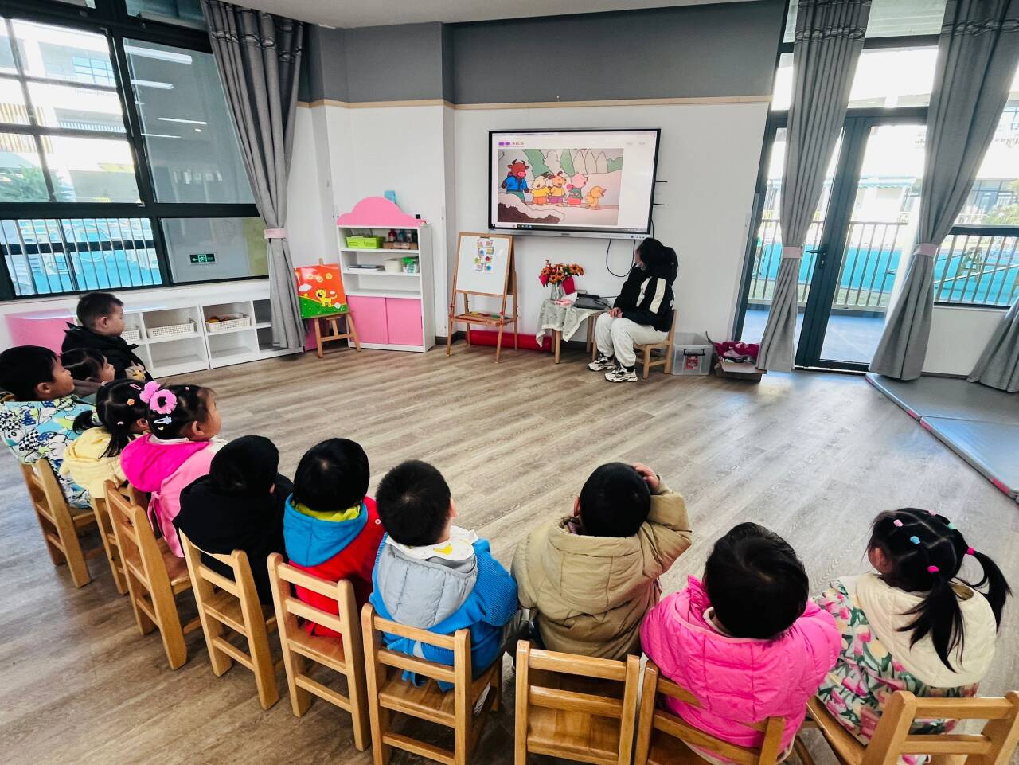
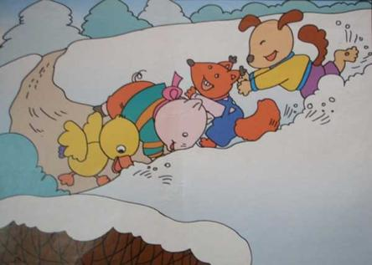 | 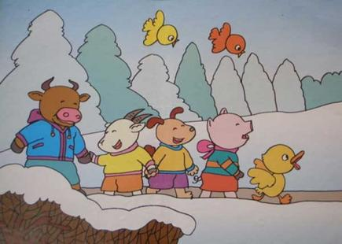 | 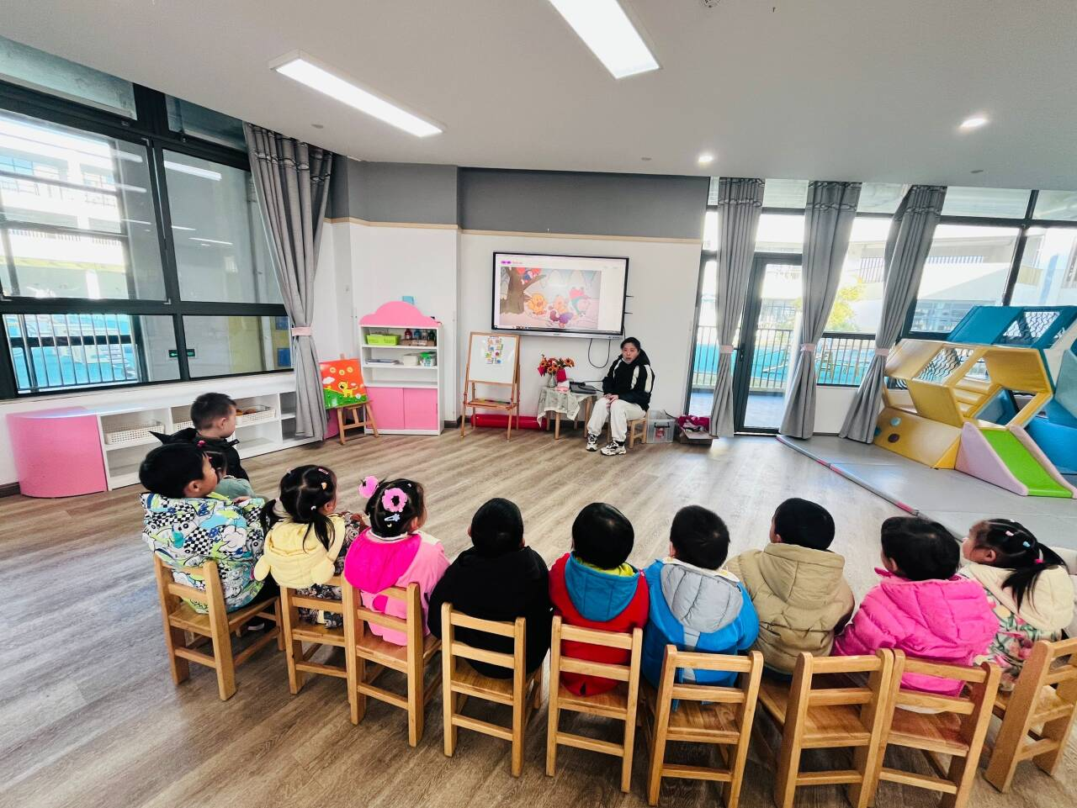
故事：
下大雪了！大雪把房子、树、草地都变成了白色，小路也不见了。小猪跑出来滑了一跤，小狗跑来滑了一跤，小鸭跑来也滑了一跤。小松鼠看见了，在树上叫：‘大家来动手，一起把雪扫！’小松鼠用尾巴扫雪，小鸭用嘴巴铲雪，小猪用鼻子推雪，小狗用爪子扒雪，它们扫呀扫，铲呀铲，推呀推，扒呀扒……在大家的努力下，一条雪中小路出来了，小猪、小狗、小鸭，还有小羊、小牛都稳稳当当地走了过去。

二、户外：大笼球、有趣的滑索
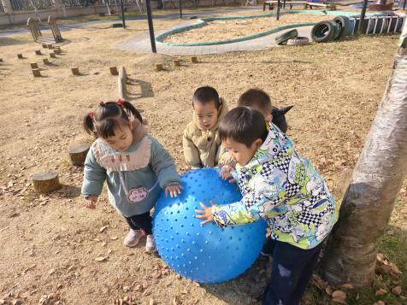 | 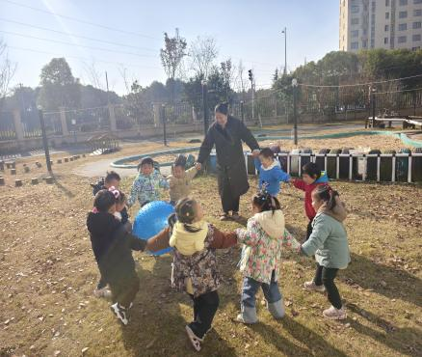 | 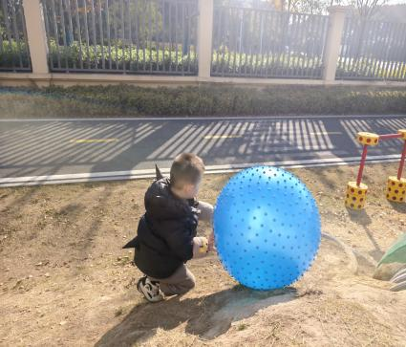
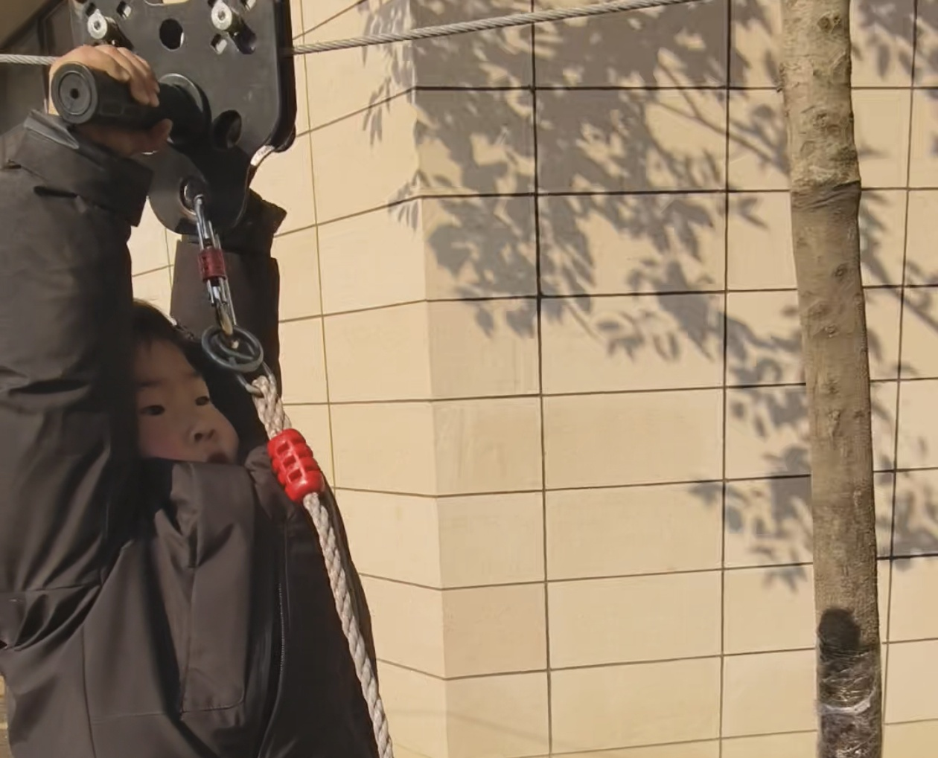 | 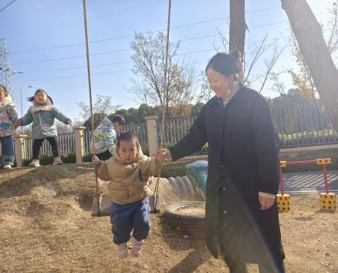 | 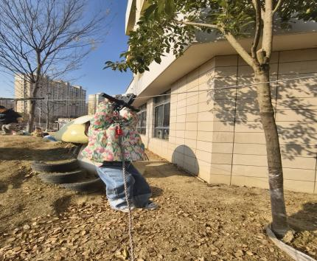
我们首次挑战了滑索，在初步了解滑索的基本安全常识和要领后，我们开始挑战啦，宝贝们争先恐后，跃跃欲试，大胆挑战，很棒哦。

三、餐点
今日早点：鲜牛奶、奶酪棒、多样饼干
今日午餐：香菇鸭腿，生菜猪肚汤、莴苣木耳炒香干、葡萄干蒸饭
下午餐点：小猪包、椰奶西米橘子羹

四、温馨提示
1.请大家利用周末把幼儿床上用品洗洗晒晒，并再次检查幼儿枕头、被褥上面有无标记哦。
2.良好的卫生习惯是健康的基础，请大家勤洗头、勤剪指甲等。
3.冬季是传染病的高发季节，病毒传染性强，传播途径也很多，如飞沫、咳嗽、打喷嚏、粪便、皮肤或粘膜疱疹液及被污染的手及物品等都会传染。
再次提醒：周边学校已发现有手足口病例，因此宝贝们周末在家少去密闭的场所，外出到家及时洗手，养成基本的卫生习惯。

